

**Secuencia de Recuperación ante Corrupción de BBDD (Restauración) de Intranet / Pipeline / PBC**

Plan de Continuidad Tecnológico (PCT)

|  |  |  |
| --- | --- | --- |
| Nombre del Documento: | Fecha: | Versión: |
| 08. HRE_PCT_Sec_Recuperación ante Corrupción de BBDD (Restauración) de la Intranet, Pipeline, PBC_v3.00.docx | 20/03/2019 | 3.00 |
| Responsable: | Sr. Antonio Saenz Segovia | |
| Elaborado por: | FS/SJ - SolCN | |
| Revisado por: | Sr. Javier Sánchez / Sr. Santiago Uriel | |
| Aprobado por: | -- | |
| Ámbito de afectación: | HRE | |

CONTROL DE DOCUMENTACIÓN

LISTA DE DISTRIBUCIÓN

|  |  |
| --- | --- |
| Nombre del destinatario | Ámbito del destinatario |
|  |  |
|  |  |
|  |  |
|  |  |
|  |  |
|  |  |

CONTROL DE CAMBIOS DEL DOCUMENTO

|  |  |  |  |
| --- | --- | --- | --- |
| Ver. | Fecha | Descripción cambios | Páginas afectadas |
| 1.01 | 28-8-17 | Inclusión de PBC dentro de la secuencia  Validación 2017 | Portada |
| 2.00 | 16-8-18 | Cambios menores y revisión 2018 | Varias |
| 3.00 | 20-3-19 | Validación 2019 | Varias |
|  |  |  |  |

ACCIONES PENDIENTES

|  |  |  |
| --- | --- | --- |
| Descripción | Responsable | Fecha objetivo |
|  |  |  |
|  |  |  |
|  |  |  |
|  |  |  |

ÍNDICE

ÍNDICE 3

1 INTRODUCCIÓN 4

1.1 ÁMBITO DE APLICACIÓN 4

1.2 ALCANCE 4

1.3 TIEMPO DE EJECUCIÓN 4

1.4 DOCUMENTOS RELACIONADOS 4

2 DIAGRAMA DE FLUJO 5

3 DESCRIPCIÓN DE LA SECUENCIA 6

4 ROLES Y RESPONSABILIDADES PARA LA EJECUCIÓN DE LA SECUENCIA 7

5 ACTIVIDADES DE LA SECUENCIA DE RECUPERACIÓN 8

5.1 RECEPCIÓN Y COMPROBACIÓN DE LA INCIDENCIA 8

5.2 CONFIRMACIÓN DEL BACKUP MÁS RECIENTE 9

5.3 RECUPERACIÓN DEL BACKUP DE LA BASE DE DATOS DE LAS APLICACIONES WEB 10

5.4 COMPROBACIÓN DEL SERVIDOR ONLINE 11

5.5 COMPROBACIÓN DEL ACCESO A LA INTRANET Y PIPELINE 12

6 ANEXOS 14

6.1 ANEXO I: PROGRAMACIÓN DE LOS BACKUPS DE LA BASE DE DATOS DE LAS APLICACIONES WEB 14

6.2 ANEXO II: ESQUEMA DEL S.I. DE LA INTRANET Y PIPELINE 16

INTRODUCCIÓN

Ante una indisponibilidad de la Base de Datos de la Intranet y Pipeline, una de las posibles causas puede ser la corrupción de la misma.

Una vez se haya determinado que la solución a dicha contingencia es la restauración de la Base de Datos en el servidor de origen, se procederá a ejecutar la presente secuencia de recuperación.

Esta Secuencia de Recuperación describe paso a paso como se debe proceder para la restauración de los datos de la Intranet y Pipeline, estableciéndose con el objetivo de reanudar la continuación del acceso a dichos datos de la aplicación por parte de los usuarios de negocio.

ÁMBITO DE APLICACIÓN

La presente Secuencia de Recuperación afecta a todos los servidores en producción que almacenan la/s BBDD y forman parte del sistema de información Intranet, Pipeline, etc.

ALCANCE

El alcance del documento queda determinado a la restauración de la/s base/s de datos necesaria/s para la continuidad del sistema de información Intranet, Pipeline, etc., y por tanto, el resto de sistemas de información que dependen del mismo.

TIEMPO DE EJECUCIÓN

| Inicio/Fin/Duración | Descripción |
| --- | --- |
| Inicio | Desde que se recibe la incidencia y se comprueba que la inaccesibilidad a la información de Intranet, Pipeline, etc. es debida a un problema de la base de datos. |
| Fin | Comprobación de los datos restaurados y acceso a los mismos. |
| Duración | 4 horas |

DOCUMENTOS RELACIONADOS

A la hora de realizar esta secuencia, se han tenido en cuenta los siguientes documentos:

| Documentación de Referencia |
| --- |
| No se han identificado. |
|  |
|  |

DIAGRAMA DE FLUJO

El presente Diagrama recoge los pasos /tareas que se ponen en marcha desde que se recibe una incidencia de fallo de la BBDD que da soporte a las aplicaciones web, la Intranet y Pipeline, hasta que se ha resuelto la incidencia.



DESCRIPCIÓN DE LA SECUENCIA

Pasos a poner en marcha:

Recibimos la incidencia. Se realiza la comprobación de la misma para averiguar el motivo de la incidencia de los Usuarios.

Se confirma el estado de corrupción de la BBDD.

Se intenta reparar la BBDD con los comandos específicos para ello.

Si se sigue sin poder acceder a las tablas de la BBDD, si la indecencia persiste, pasamos mirar la disponibilidad de la BBDD del último Backup.

Se recupera Backup Nativo de SQLServer para la instancia CISA1 sobre las bases de datos: Master y P1INMUEB.

Se comprueba a nivel de servidor de que la BBDD ha quedado online.

Se comprueba el Acceso desde las aplicaciones web, la Intranet y Pipeline.

ROLES Y RESPONSABILIDADES PARA LA EJECUCIÓN DE LA SECUENCIA

A continuación, especificamos los datos de contacto del Personal Interno y Externo de HRE, ordenados jerárquicamente, que se responsabilizarían de la resolución de la incidencia, en caso de materializarse la contingencia.

|  |  |  |  |  |  |
| --- | --- | --- | --- | --- | --- |
| **Personal Interno** | | | |  | **Desde dónde ejecutar la Secuencia** |
| Departamento | Nombre | Teléfono | Ubicación |  |
| Infraestructura. IT. | Benjamín Grau Serra | 659 602 129 | Cardenal Benlloch, 67 |  | Desde cualquier ubicación |
| Servicios Operacionales - IT | David Garcia Gregorio | 680 392 507 | Medina de Pomar, 27 |  | Desde cualquier ubicación |
|  |  |  |  |  |  |
| **Personal Externo** | | | |  | **Desde dónde ejecutar la Secuencia** |
| Empresa | Nombre | Teléfono | Ubicación |  |
| n.a. | No se ha identificado personal externo |  |  |  | Desde cualquier ubicación |

ACTIVIDADES DE LA SECUENCIA DE RECUPERACIÓN

RECEPCIÓN Y COMPROBACIÓN DE LA INCIDENCIA

Cuando se recibe la incidencia por parte del Cliente, se pasa averiguar el origen de la incidencia. Si la BBDD está corrupta se ejecuta el siguiente "script" para intentar repararlo:

*************** Script completo ***************  
–Poner la base de datos BBDD en modo de usuario único  
ALTER DATABASE BBDD SET SINGLE_USER WITH ROLLBACK IMMEDIATE;  
BEGIN TRANSACTION;

–Poner la base de datos BBDD en estado de Emergencia  
ALTER DATABASE BBDD SET EMERGENCY

–Checkear y reparar la base de datos  
DBCC CHECKDB (‘BBDD’, REPAIR_ALLOW_DATA_LOSS);

–Poner la base de datos BBDD en estado multi usuario para su acceso  
ALTER DATABASE BBDD SET MULTI_USER;

CONFIRMACIÓN DEL BACKUP MÁS RECIENTE

Si no es posible reparar la corrupción de BBDD mediante el "script" y la incidencia persiste, pasamos a comprobar el repositorio de Backups para poder ver el último disponible realizado con éxito.

En la siguiente imagen, aparece el repositorio de todos los backups disponibles para la instancia CISA1 y su estado actual:

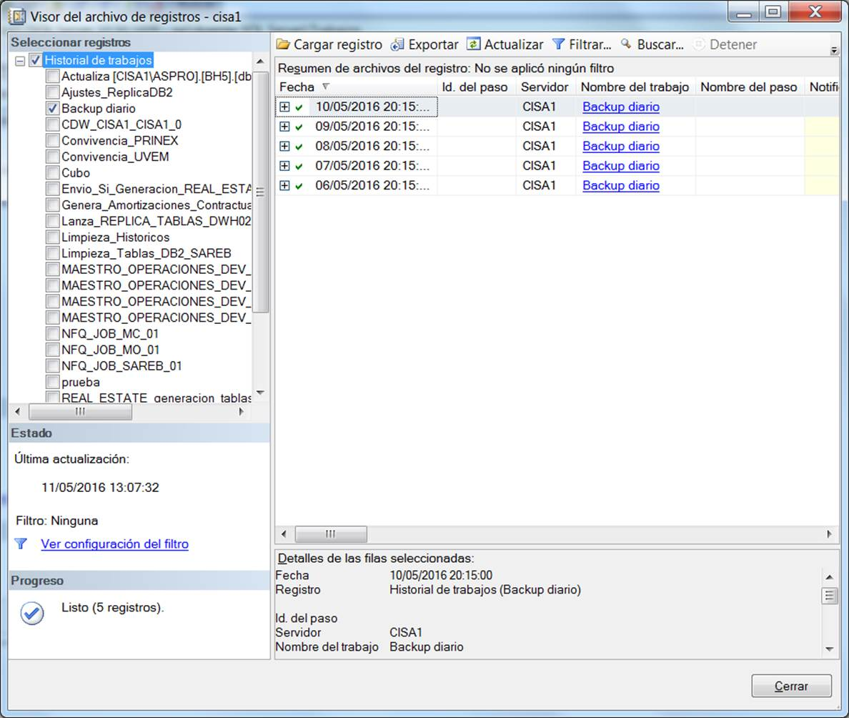

Dentro de la aplicación "Visor del archivo de registros", se puede visualizar el *Historial de Trabajos*, dónde podemos seleccionar las diferentes BBDD disponibles para la instancia CISA1. A su vez, podemos ver el Resumen de archivos del registro de la BBDD seleccionada, de la cual nos muestra, la Fecha, el Servidor al que pertenece y el Nombre del Trabajo, entre otras opciones.

RECUPERACIÓN DEL BACKUP DE LA BASE DE DATOS DE LAS APLICACIONES WEB

A continuación, se procede a recuperar el Backup Nativo de SQLServer para la instancia CISA1 sobre las bases de datos: Master y P1INMUEB. En primer lugar se restaura la BBDD Master, y después la P1INMUEB.

En la siguiente imagen, se muestra cómo ejemplo, las opciones para lanzar la restauración de la BBDD de las aplicaciones web, P1INMUEB:

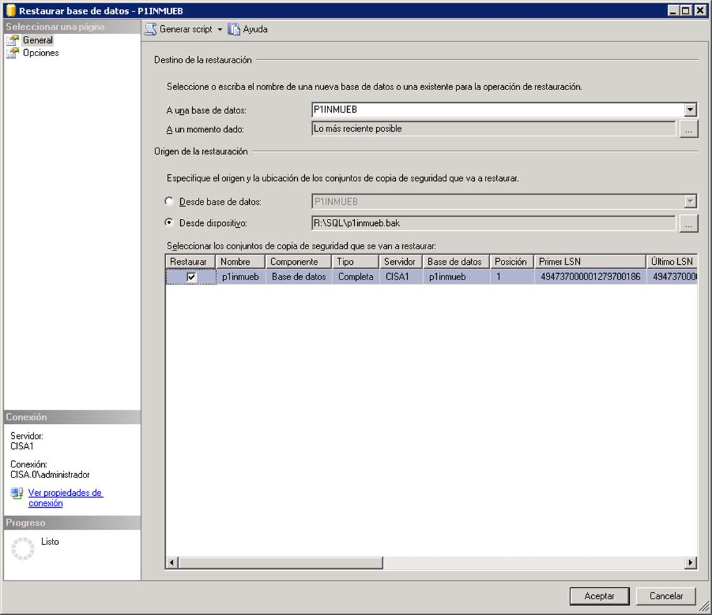

Una vez seleccionada la opción de "Backup Diario" situado en el Historial de Trabajos, explicado en el punto ***5.2 Confirmación de Backup más reciente,*** se pasa a la opción "restaurar la base de datos BH5" dónde seleccionamos el apartado "General" y nos muestra el Origen, el Destino y el Plan de Restauraciones, más específicamente, los conjuntos de copia de seguridad para restaurar, así podemos visualizar las especificaciones de la base de datos P1INMUEB, y la opción de "Restaurar".

COMPROBACIÓN DEL SERVIDOR ONLINE

Se realiza la comprobación a nivel de servidor, para confirmar que la BBDD ha quedado online.

En la siguiente imagen se refleja que la BBDD está operativa:

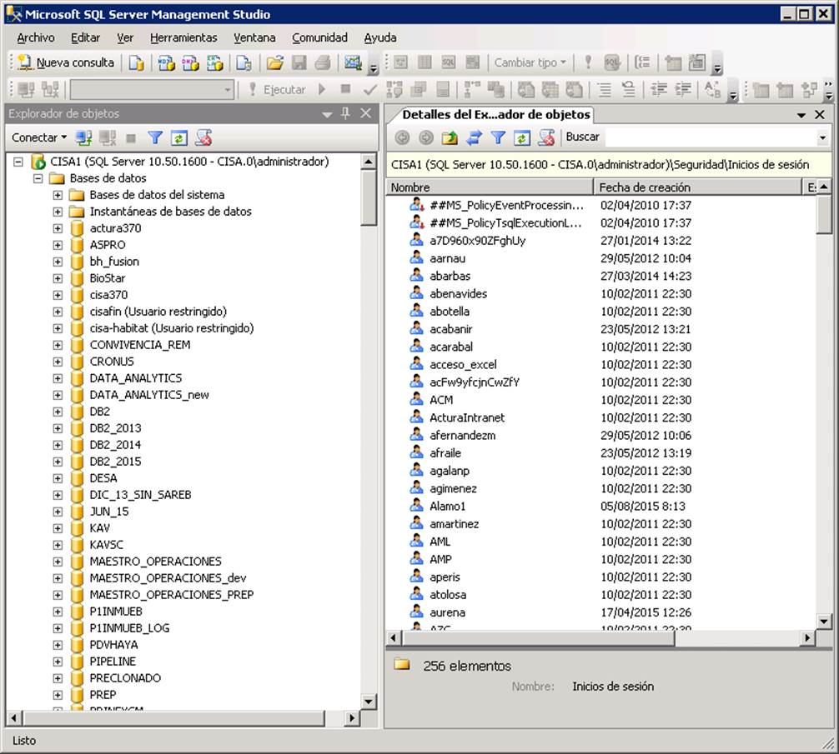

Dentro del programa "Microsoft SQL Server Management Studio" podemos ver el Detalle del Explorador de Objetos, dónde se muestran las instancias y sus Bases de Datos, así como información más específica de la misma.

Si seleccionamos la carpeta "Base de datos", nos saldrá un desplegable de subcarpetas y seleccionaremos "P1INMUEB", a continuación, seleccionamos la opción de "Seguridad" y "Usuarios", dónde podremos visualizar si la Base de datos ha quedado online, ya que el detalle del explorador de objetos muestra los distintos usuarios operativos.

COMPROBACIÓN DEL ACCESO A LA INTRANET Y PIPELINE

Y por último, se realiza la comprobación del Acceso a la Intranet y a Pipeline para poder asegurar que la BBDD de las aplicaciones web están restauradas y operativas.

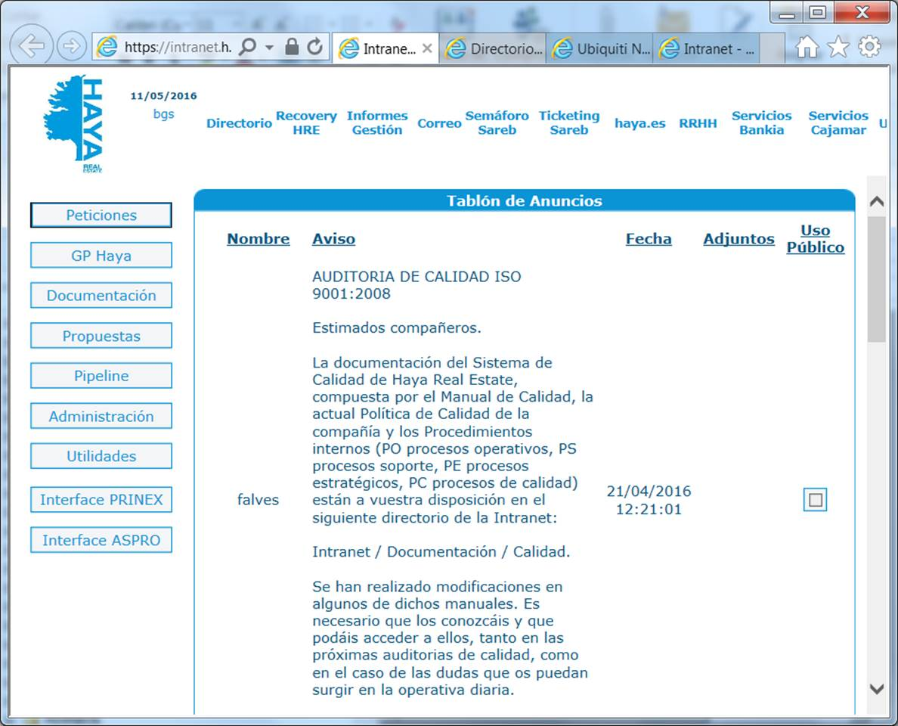En la siguiente imagen se refleja que el Acceso está online a la Intranet:

Cuando se ha probado el acceso a la Intranet y este no da problemas, seguimos con la comprobación del Pipeline para poder dar por resuelta la incidencia.

Con la imagen que se muestra a continuación, se puede observar que se ha accedido a Pipeline a través de la Intranet y se ha podido visualizar los distintos ítems de la página. Por lo tanto, podemos dar por finalizada la incidencia.

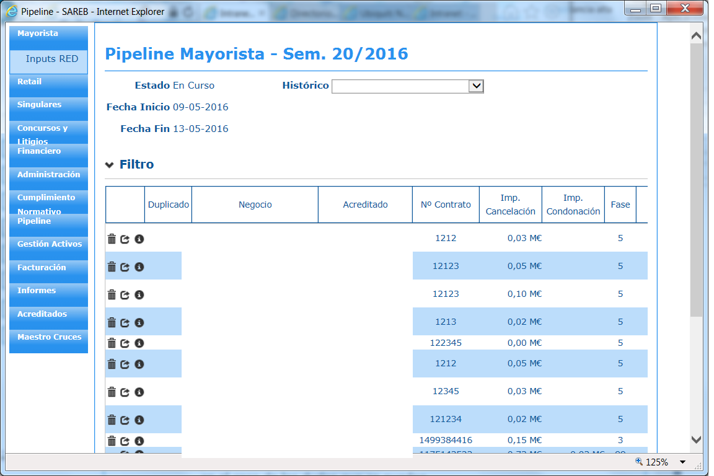

ANEXOS

ANEXO I: PROGRAMACIÓN DE LOS BACKUPS DE LA BASE DE DATOS DE LAS APLICACIONES WEB

A continuación se muestra los pasos que se tendrían que realizar para la programación:

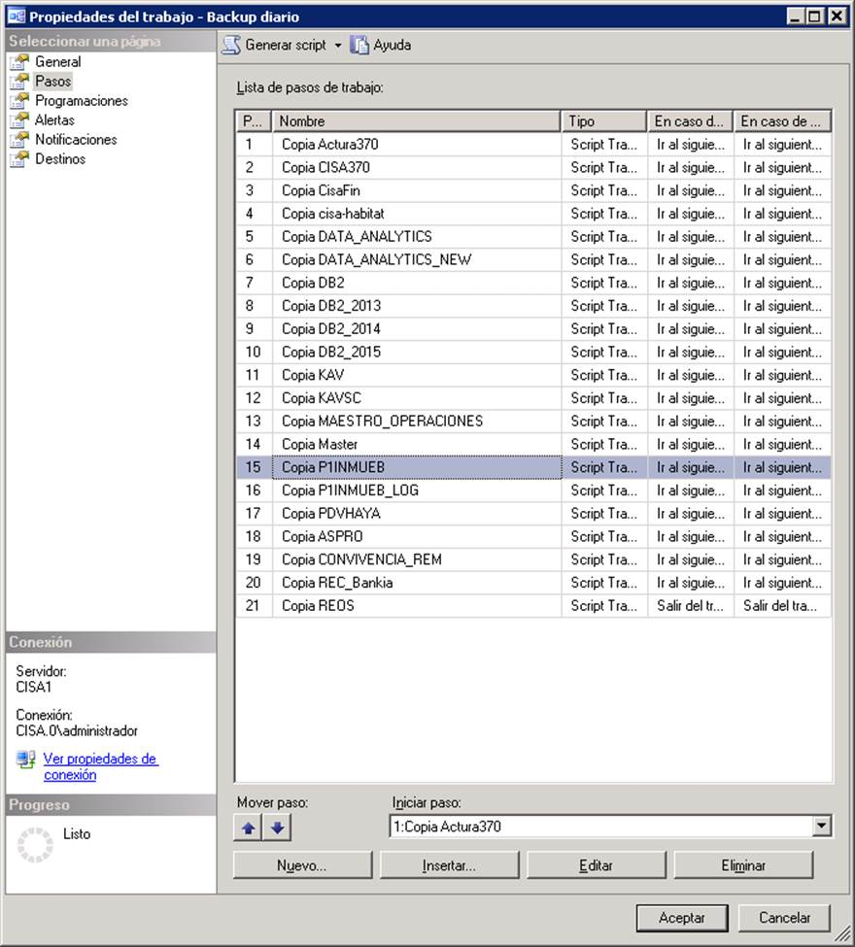

Dentro de la aplicación de "Visor del archivo de registros" seleccionando la opción de "Historial de trabajos" y "Backup diario", entramos en el menú de Propiedad del trabajo, dónde podemos acceder a la lista de pasos de trabajo, en este caso se visualizan la BBDD Copia Master y la Copia P1INMUEB.

Una vez seleccionado la BBDD de la cual queremos ver la periodicidad del Backup, podremos visualizar los detalles dentro de la pantalla "Propiedades de programación del trabajo", el nombre, el tipo de programación, la frecuencia, la duración y el Resumen o descripción entre otras opciones.

Como se puede observar en la imagen que se muestra a continuación:

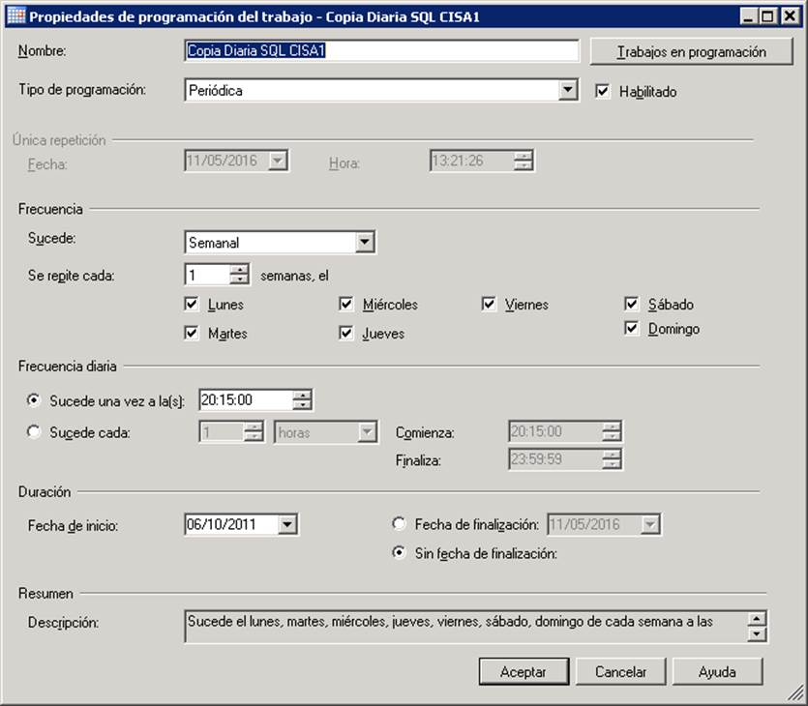

ANEXO II: ESQUEMA DEL S.I. DE LA INTRANET Y PIPELINE

**Esquema del Sistema de Información de la Intranet y Pipeline:**

